高校科研管理系统

-科研人员帮助手册

北京易普拉格科技有限责任公司
2015/11/24

版权声明

北京易普拉格科技有限责任公司，保留所有权利。

本手册所含信息代表了北京易普拉格科技有限责任公司截止本文发布之日对所讨论问题的观点。本手册非北京易普拉格科技有限责任公司承诺的一部分，北京易普拉格科技有限责任公司不保证自本文发布之日起，手册中所含任何信息的准确性。
本手册公出于提供信息的目的，北京易普拉格科技有限责任公司不以任何明示或暗示的方式对本文做出任何保证。您有责任遵守一切版权法律，在没有得到北京易普拉格科技有限责任公司明确的书面许可之前，您不能出于任何目的或者借助任何手段（电子、照相、记录、他人、机械或其它）对本手册的任何部分进行再制、存诸或者将其引入检索系统，或者将其转变成其它任何形式。
北京易普拉格科技有限责任公司对本手册中所提及的产品或技术可能拥有专利、专利程序、商标、版权或者其它知识产权，除非得到北京易普拉格科技有限责任公司的明确书面许可协议，本手册并没有赋予您任何使用这些专利、专利程序、商标、版权或者其它知识产权的许可。
本手册的全部内容北京易普拉格科技有限责任公司可能随时加以更改，此类更改将不另行通知。
免责声明：本文档只对产品所包含模块进行说明。因产品销售及后续开发等原因，文档中所包含模块与客户真实所交付模块不保证一致。本文档不对系统模块做任何保证及暗示。
本手册的著作权属于北京易普拉格科技有限责任公司

版权所有 翻版必究

2013年9月 第一次印刷
目 录
1. 系统综述 4
1.1. 概述 4
1.2. 术语解释 4
1.3. 界面介绍 5
1.4. 功能介绍 6
2. 快速入门 8
2.1. 常用操作 8
2.1.1. 登录系统 8
2.1.2. 完善个人信息 9
2.1.3. 个人密码维护 11
2.1.4. 系统通知查看 11
2.1.5. 用户消息收发 12
2.1.6. 系统提醒查看 14
2.1.7. 业务咨询 15
2.1.8. 快速登记项目及成果 16
2.1.9. 如何查看审核情况 17
2.1.10. 申报项目 17
2.1.11. 登记项目 19
2.1.12. 申请项目变更 21
2.1.13. 提交中检材料 22
2.1.14. 提交结项材料 23
2.1.15. 管理经费信息 23
2.1.16. 登记成果 26
2.1.17. 申报鉴定 28
2.1.18. 填写会议 29
2.1.19. 查看考核情况 30
2.1.20. 个人主页管理 31
2.1.21. 查看登录日志 32
2.1.22. 服务定制 33
3. 常见问题 33
3.1. 忘记用户名和密码？ 33
3.2. 系统无法正常登录？ 33
3.3. 无法修改我的个人信息？ 34
3.4. 无法登记我的项目？ 34
3.5. 无法修改我的项目？ 34
3.6. 不能登记我的经费？ 34
3.7. 无法修改我的经费？ 34
3.8. 无法登记我的成果？ 34
3.9. 无法修改我的成果？ 34
4. 技术支持 35
5. 许可协议 35

系统综述

概述
随着计算机技术的发展和高校办公自动化的建设，使科研管理工作更加规范化、科学化，建设一个科研管理信息系统已显得非常重要。通过科研管理系统建设，可以实现科研工作的网络化管理，形成一个动态的科研数据中心和科研管理沟通平台，全面、实时、准确提供学校的有关科研信息，服务于高校科研工作人员的工作，辅助领导进行科研管理决策，从而为科研管理人员开展工作提供极大的便利。高校科研管理信息系统包括科研项目管理、科研成果管理、学术论著管理、机构人员管理、文件资料管理等等。
本文档面向科研人员用于指导北京易普拉格科技有限责任公司自主研发的高校科研管理系统的操作、使用，读者为本系统的最终用户。

术语解释
（1）IE浏览器：

显示网页内容的软件，您可以在电脑中找到这个图标 ，直接打开使用。

（2）“新增”功能：

在系统里面添加一条新的信息，例如把您的项目信息添加到系统中，这个功能就叫新增。 新增时在系统中找到“新增”图标，点击就进入新增页面，录入信息保存成功后，您的新增操作就完成了。

（3）“编辑”功能：

修改已经录入的信息的功能叫“编辑”。例如，如果您要修改项目信息可以到项目列表中找到“编辑”点击进入编辑页面就可以修改了。

（4）“查询”功能：

实现按某些条件查找需要的信息，例如，您要找到您的项目中有张三老师参与的项目。

（5）“导出”功能：

从系统中将您的信息保存到EXCEL中。例如，将系统中的项目信息保存到EXCEL中。

界面介绍

下图是登陆系统后首页面：包括主功能菜单区、消息公告提示区、管理人员展示区、快捷通道区及系统基本信息设置区。
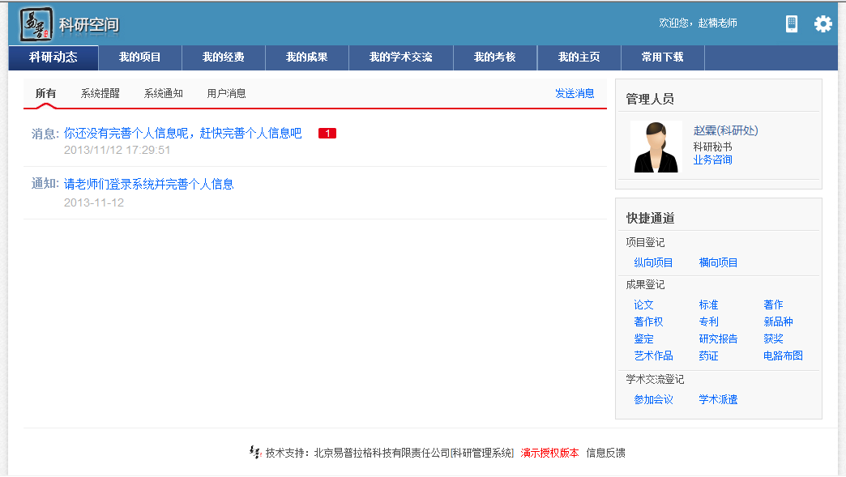
<系统首页页面示意图>

- 操作菜单区域

操作菜单区域显示“综合办公”、“个人资料”、“科研项目” 、“科研经费”、“科研成果”、 等业务模块。单击某一个菜单会展开其子菜单，只有单击其子菜单才能够进入相应科研业务的展示页面。
- 主操作区域：
科研业务内容各个操作功能的展示页面。

功能介绍
序号 | 功能组别 | 功能名称 | 功能详细描述
1 | 个人信息维护 | 修改个人资料 | 修改学历、学位等基本信息。
1 | 个人信息维护 | 修改个人密码 | 修改个人密码
2 | 综合办公 | 通知公告 | 查看科研处发布的最新公告信息
2 | 综合办公 | 收发消息 | - 接受科研处发送给您的消息  - 给其他老师发送消息
2 | 综合办公 | 文件下载 | 下载科研处发布的文档及模板文件。
2 | 综合办公 | 预警信息 | 接收项目进度等的预警消息。
3 | 纵向项目维护 | 项目申报 | 对科研处建立的申报计划的项目进行申报。
3 | 纵向项目维护 | 项目立项 | 1.录入您负责的已经确认立项的纵向项目。  2.录入校级项目
3 | 纵向项目维护 | 项目变更 | 在项目生命周期内，对项目的变更进行申请。
3 | 纵向项目维护 | 项目中检 | 对科研处提出的中检计划，提交自己负责项目的中检材料。
3 | 纵向项目维护 | 项目结项 | 提交您负责项目的结项材料。
4 | 横向项目维护 | 项目信息维护 | 录入自己负责的横向项目。
4 | 横向项目维护 | 项目变更 | 在项目生命周期内，对项目的变更进行申请。
4 | 横向项目维护 | 项目结项 | 提交您负责项目的结项材料。
5 | 纵向经费维护 | 到账经费 | 查看项目的到账情况
5 | 纵向经费维护 | 支出经费 | 查看项目的经费支出情况
5 | 纵向经费维护 | 外拨经费 | 查看项目的经费外拨情况
6 | 横向经费维护 | 到账经费 | 查看项目的到账情况
6 | 横向经费维护 | 支出经费 | 查看项目的经费支出情况
6 | 横向经费维护 | 外拨经费 | 查看项目的经费外拨情况
7 | 科研成果 | 论文成果 | 录入您的论文成果信息，及维护论文的作者、收录和转载情况
7 | 科研成果 | 论文认领 | 从各年度“三大检索”检索结果中认领您的论文成果
7 | 科研成果 | 著作成果 | 录入维护您的“著作成果”信息。
7 | 科研成果 | 研究报告 | 录入维护您的“研究报告”。
7 | 科研成果 | 鉴定成果 | 录入维护您的“鉴定成果”。
8 | 知识产权 | 专利成果 | 录入维护您的“专利成果”信息。
8 | 知识产权 | 著作权维护 | 录入维护您的“著作权”信息。
9 | 获奖成果 | 获奖成果 | 录入维护您的“获奖成果”信息。
10 | 学术活动 | 参加会议 | 录入维护您的“参加会议”信息
11 | 科研考核 | 考核结果 | 申请考核和查看您的考核结果
11 | 科研考核 | 奖励结果 | 申请奖励和查看您的奖励结果

快速入门

常用操作

登录系统
- 操作步骤
- 第一步：打开您的IE浏览器(为了最大优化您的使用效果。推荐使用IE8、IE9浏览器)；
- 第二步：在浏览器的地址栏中输入科研管理系统的地址；
- 第三步：输入您的用户名、密码点击登录。如图<登录系统示意图>所示。
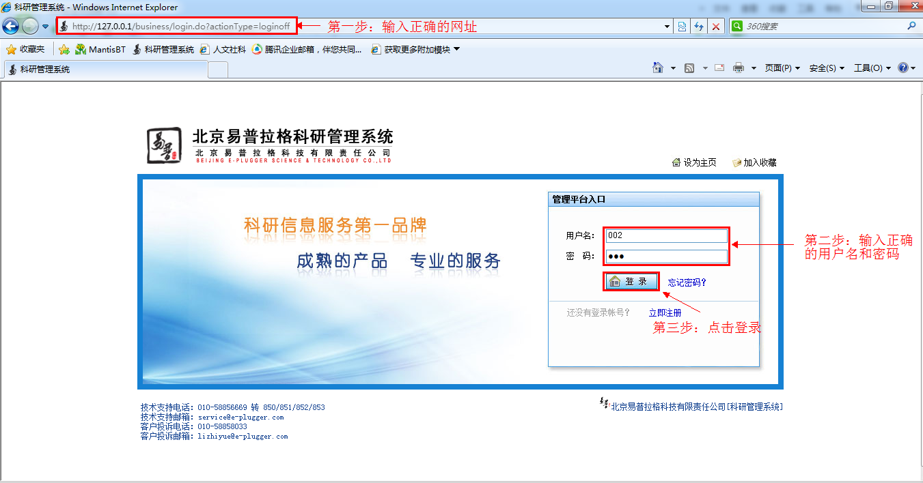
<登录系统示意图>
- 操作提示
- 第一点：建议您使用IE浏览器8；
- 第二点：建议您将“科研管理系统的地址”保存到收藏夹中。

完善个人信息
- 操作步骤
- 第一步：正常登录系统；
- 第二步：个人用户首次登录系统后，请老师们首先完善个人信息。
- 第三步：个人用户【审核通过】时，个人用户可编辑完善非管理类型字段，点击进入“个人资料”，点击“编辑”，系统会自动列出您可以编辑的项；
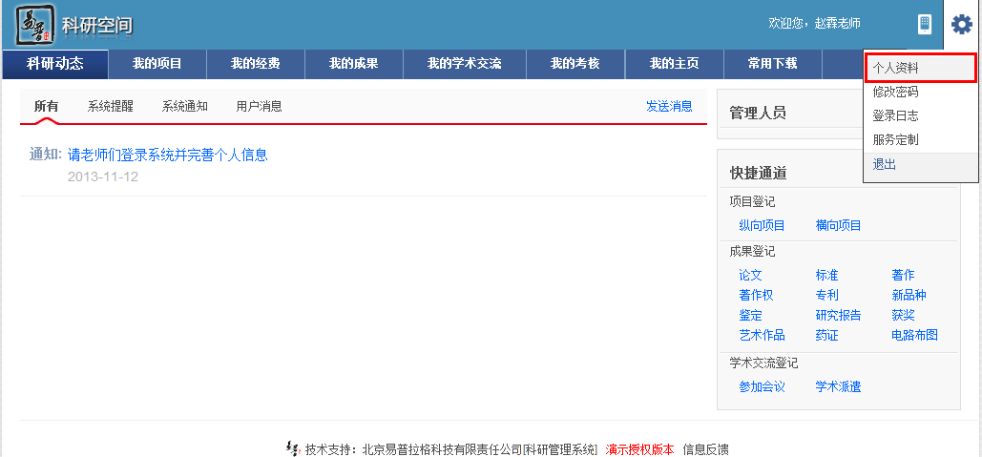
<个人信息编辑示意图1>
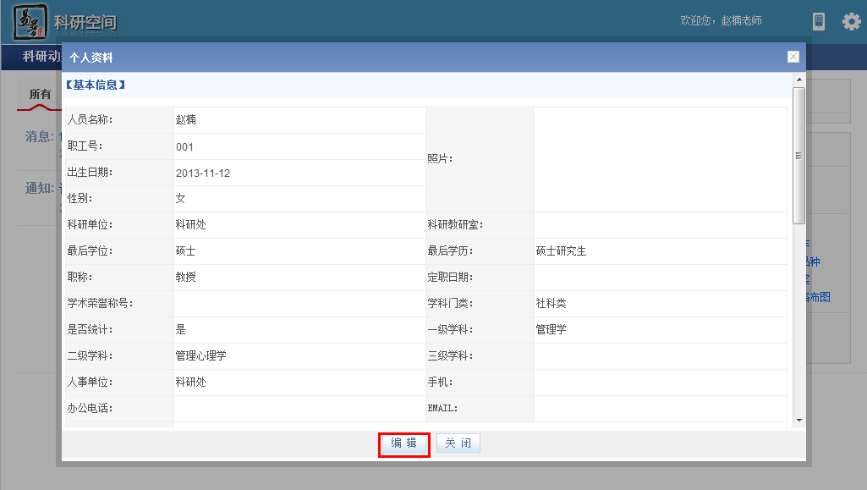
<个人信息编辑示意图2>
- 第四步：录入未填写的信息后点击保存，即完成个人信息完善。
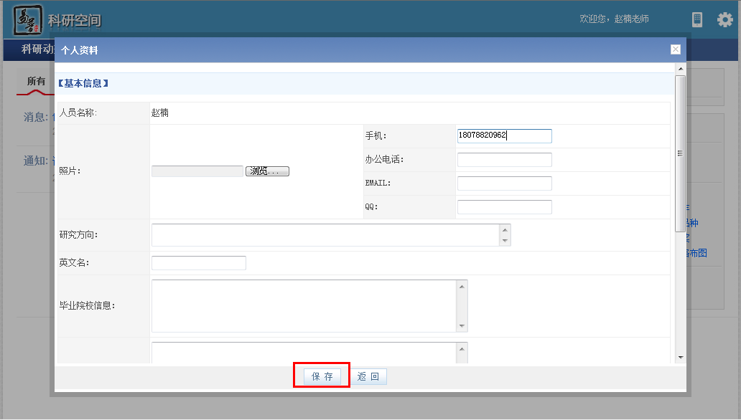
<个人信息编辑示意图2>
- 操作提示
- 第一点：个人只能编辑 一些非管理类型的字段 如：英文名称、教育经历 等 牵涉学校管理的属性个人是无法更改的；
- 第二点：信息保存成功后，系统会给出提示，您可按提示进行下一步操作。
- 第三点：只有在个人信息被学校【审核通过】时，才可以完善非管理类字段。

个人密码维护
- 操作步骤
- 第一步：正常登录系统；
- 第二步：点击“密码维护”；
- 第三步：在密码维护页面填写“旧密码”，“新密码”，“确认密码”；
- 第四步：点击保存，重新登录，密码修改成功。
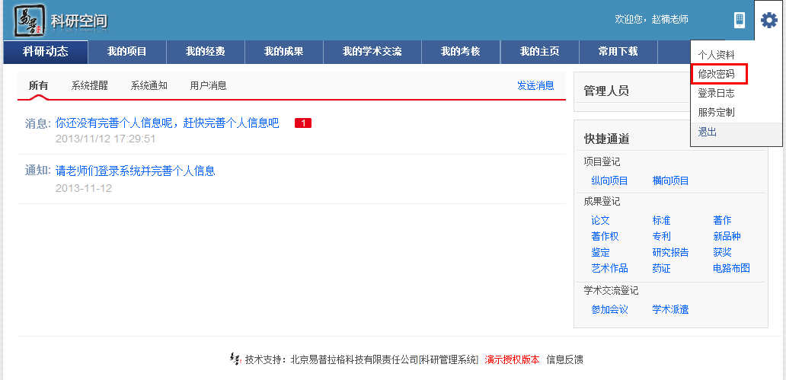
<密码维护示意图>
- 操作提示
- 第一点：原密码必须输入正确，否则不允许进行密码修改；
- 第二点：请在新密码和确认密码框内输入相同的值；

系统通知查看
- 操作步骤
- 第一步：正确登录系统；
- 第二步：点击“科研动态”下的“系统通知”，便可进入由科研管理部门发布的通知公告列表；
- 第三步：点击列表中要查看的公告的标题，进入公告内容详细页面。
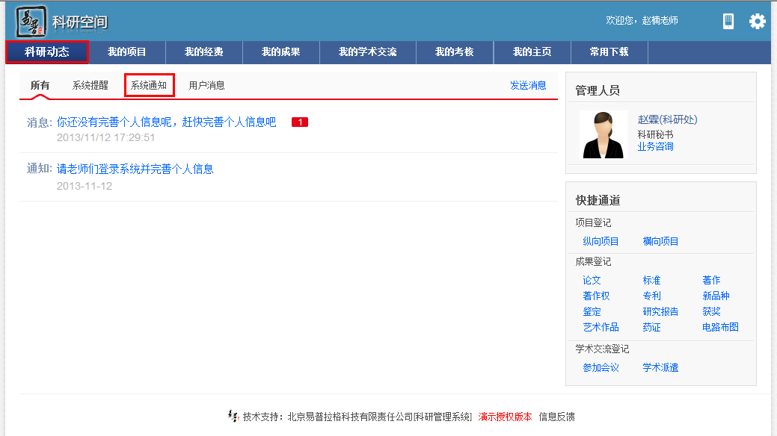
<查看公告示意图>
- 操作提示
- 第一点：系统登录首页显示所有公告及消息。

用户消息收发
- 消息的发送
- 操作步骤
- 第一步：正常登录系统；
- 第二步：点击“科研动态”下的“发送消息”，进入发送消息页面；
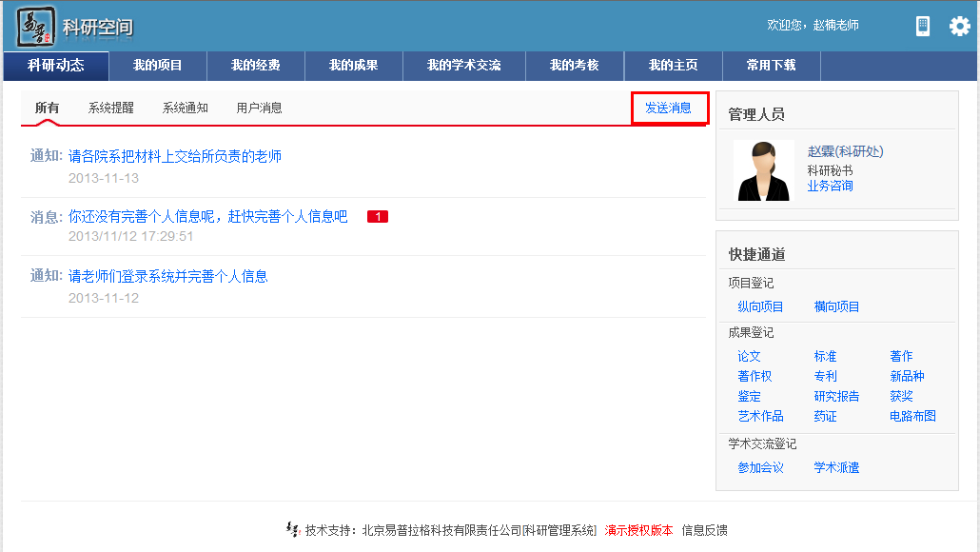
<发送消息示意图2>
- 第四步：在消息新增页面，填写信息，选择接受人后，点击“发送”，消息发送成功。；
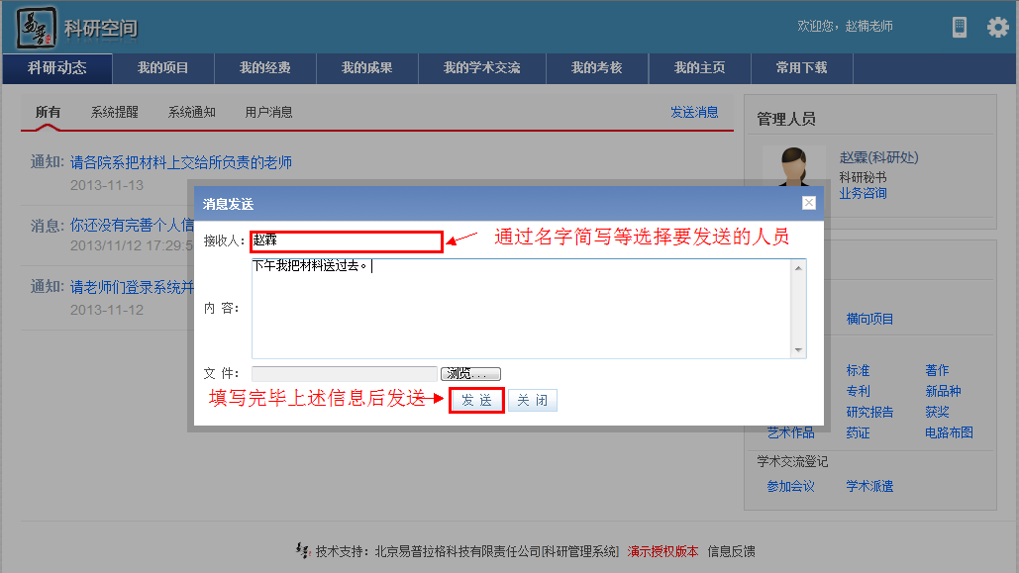
<发送消息示意图2>
- 操作提示
- 第一点：系统发送消息不区分用户，直接点对点发送。
- 第二点：接受人员请从系统中选择。

- 消息的接收
- 操作步骤
- 第一步：点击科研动态下的用户消息，进入消息列表；
- 第二步：点击要查看的消息，进入消息查看页面。如图<消息接收示意图>
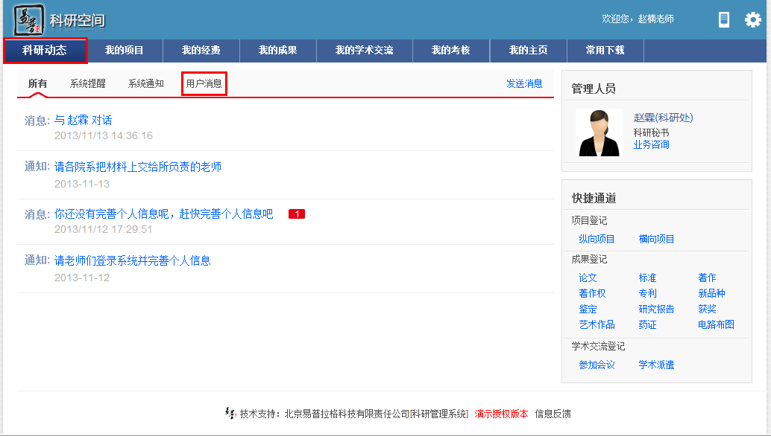
<消息接收示意图>
- 操作提示
- 第一点：系统为用户在登录首页列出近期的消息信息，用户可直接点击查看。

系统提醒查看
1. 操作步骤
1) 第一步：点击“科研动态”下“系统提醒按钮”；
2) 第二步：点击要查看的提醒，进入提醒查看页面。
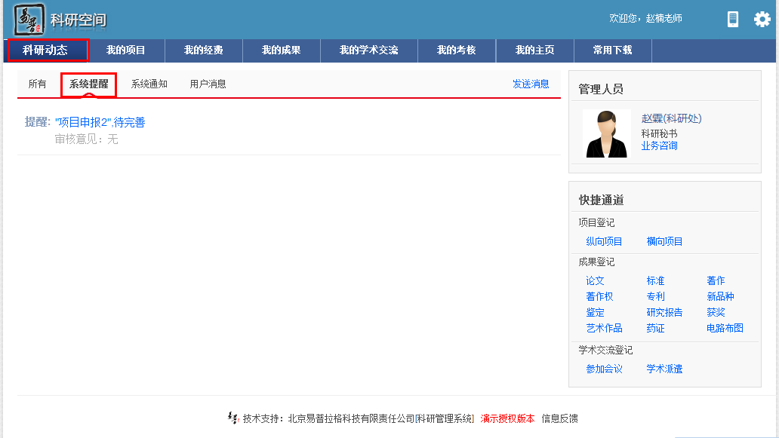
<业务提醒示意图>
2. 操作提示
a) 第一点：系统会把您待办的事项以系统提醒的方式在“系统提醒”中提示，并可在对应的提醒下查看“审核意见。”

业务咨询
1. 操作步骤
1) 第一步：查看右侧管理人员，点击管理人员下“业务咨询”按钮；
2) 第二步：在弹出的信息框中填写信息，点击发送。科研管理人员就可以接收到科研人员发送的业务咨询信息。
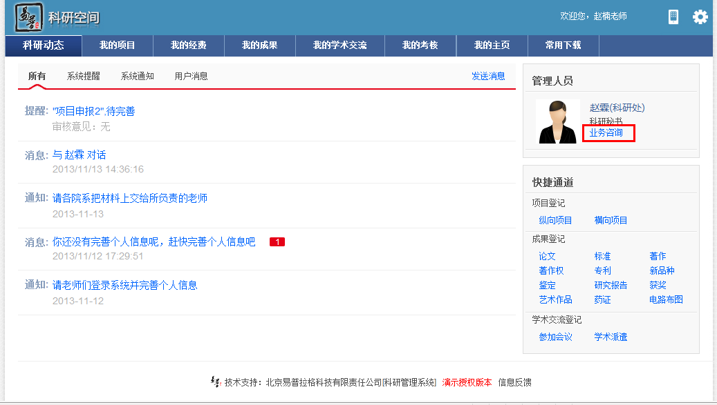
<业务咨询示意图1>
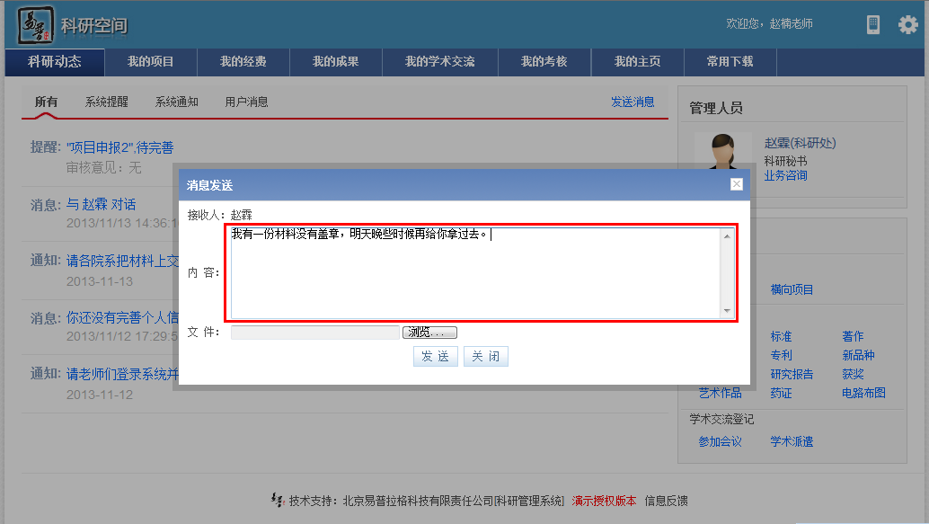
<业务咨询示意图2>

快速登记项目及成果
1. 操作步骤
1) 第一步：正常登录系统；
2) 第二步：点击登录首页右侧“快捷通道”，进入相应的填写页面，弹出页面上方有操作流程提示。科研人员填写后保存即可。
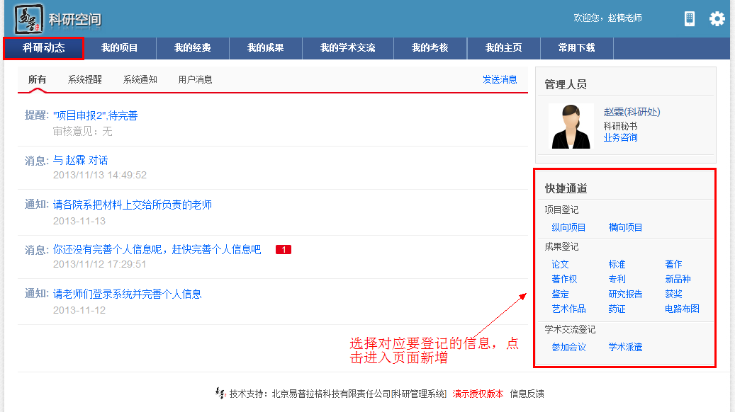
<快速登记示意图>

如何查看审核情况
以“查看项目审核状态”为例，具体操做如下：
1. 操作步骤
- 第一步：正常登录系统；
- 第二步：登录系统，进入“项目列表”，在项目列表中找到“审核状态”一栏，查看内容，便是该项目目前所处的审核状态。
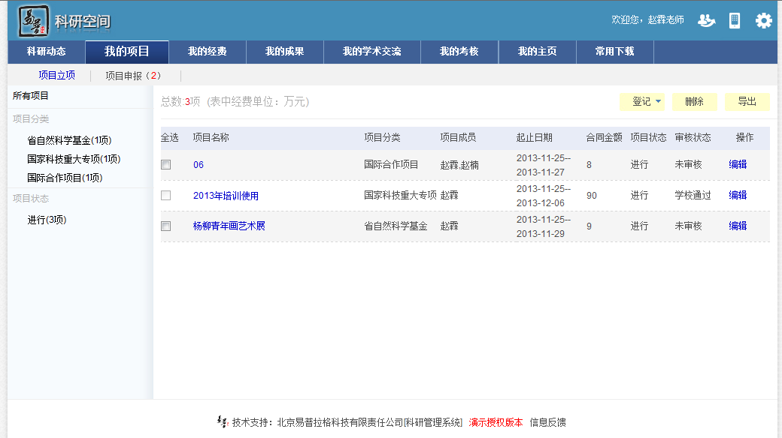
<查看审核示意图>

申报项目
- 操作步骤
- 第一步：正常登录系统；
- 第二步：点击“我的项目”下的“项目申报”；
- 第三步：点击“申报”按钮，进入申报页面；
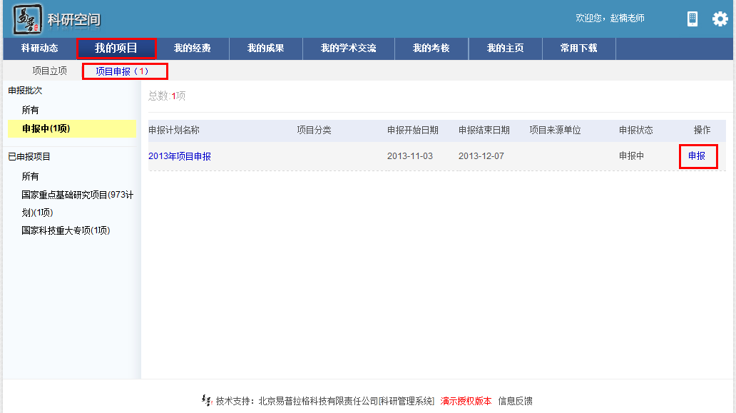
<项目申报示意图2>
- 第四步：填写申报材料并保存；
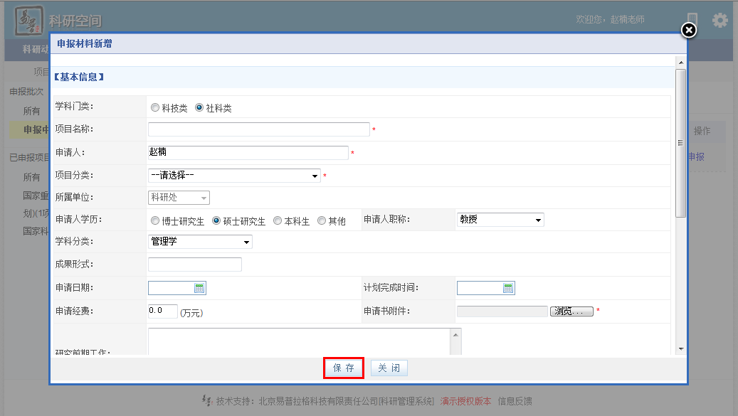
<项目申报示意图2>
- 第五步：填写完成的申报，会出现在左侧已申报项目中。
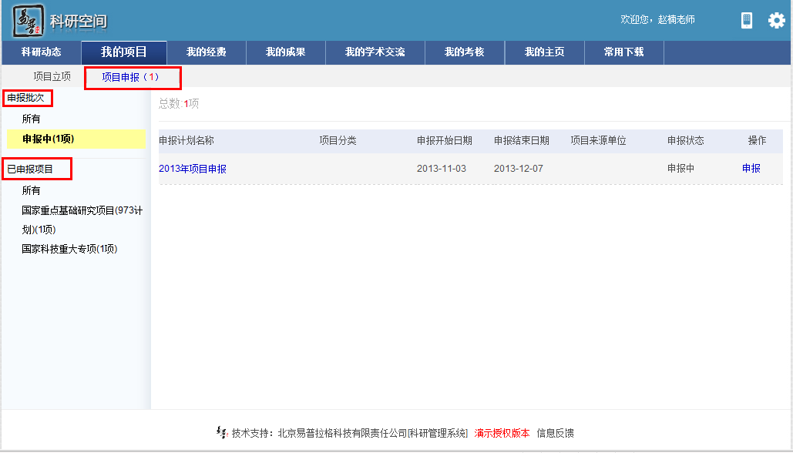
<项目申报示意图3>
- 操作提示
- 第一点：页面上标识红色*的字段为必须填写的内容；
- 第二点：信息保存成功后，系统会给出提示，您可按提示进行下一步操作；
- 第三点：在“申报信息列表”找不到“进入申报”，可能是申报批次已经停止。
- 第四点：项目成员的选择如果为校内的老师，请您在人员填写下拉框中正确选择老师，参与的老师不用重复申报。
- 第五点：项目审核通过后，科研处进行立项后，科研人员需在“项目立项”列表中进行完善，完善保存后即正式立项。

登记项目
- 操作步骤
- 第一步：正常登录系统；
- 第二步：点击“我的项目”下的“项目立项”，进入“项目立项列表”，可对个人已立项的或已结项的项目进行登记管理；
- 第三步：点击“新增”按钮，选择要登记的项目类别，进入“项目新增页面”；
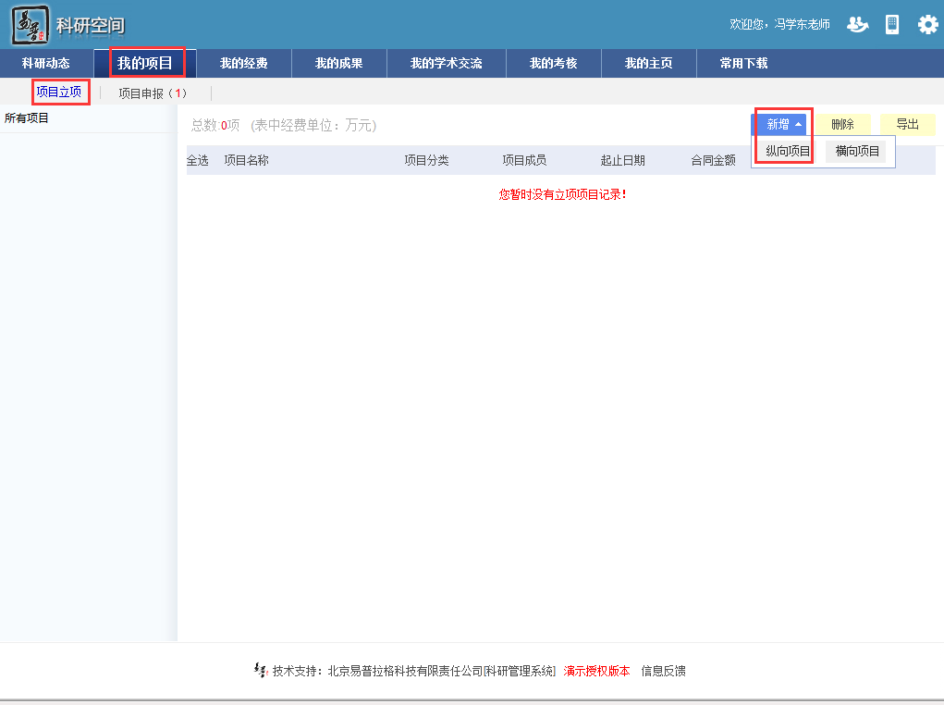
<新增项目示意图2>
- 第四步：根据上方提示流程，填写项目信息，点击保存。
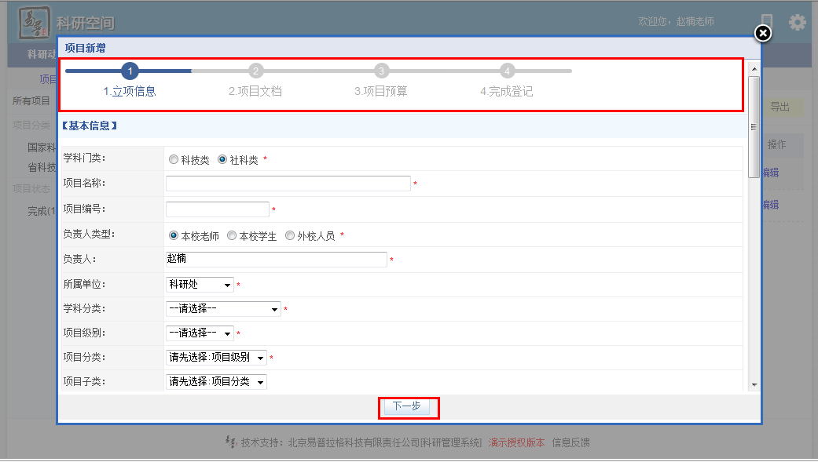
＜新增项目示意图＞
- 操作提示
- 第一点：页面上标识红色*的字段为必须填写的内容；
- 第二点：如果多人完成的项目信息，建议第一负责人录入，第一负责人录入后，请在成员列表中按照正确的顺序详细的列出其他成员，则其他成员不用重复录入，其他成员登陆后即可查看，但没有操作权限。
- 第三点：项目保存成功返回项目列表后，如果还想添加或修改项目其他信息，可以在项目列表的操作列点击“编辑”，再选择“选项卡”中的“项目文档”等信息进行编辑。
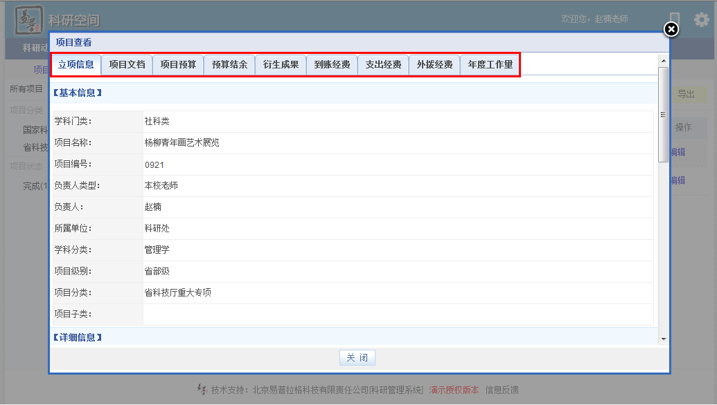
<项目其他信息编辑示意图>

申请项目变更
- 操作步骤
- 第一步：正常登录系统；
- 第二步：登录系统后，点击【我的项目】下的【申请变更】，填写变更信息后保存，由科研秘书和科研处审核通过后，变更的信息会自动更新到项目信息中。
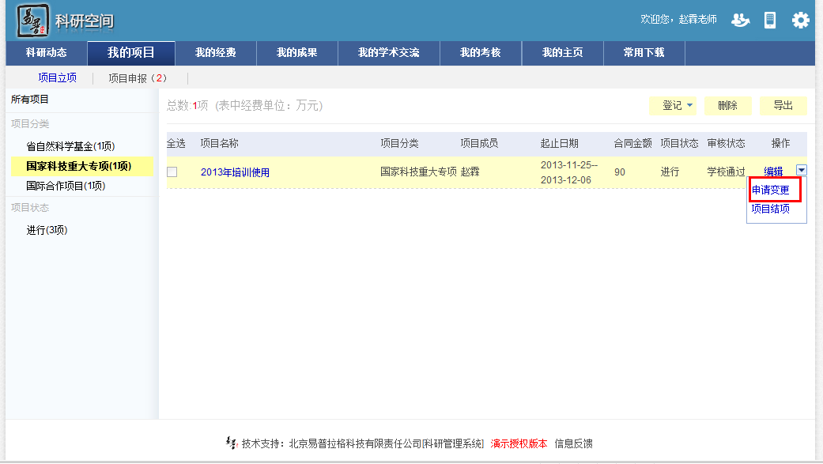
<项目变更示意图>

提交中检材料
- 操作步骤
- 第一步：正常登录系统；
- 第二步：点击【项目立项】下的【项目中检】，上传中检材料。
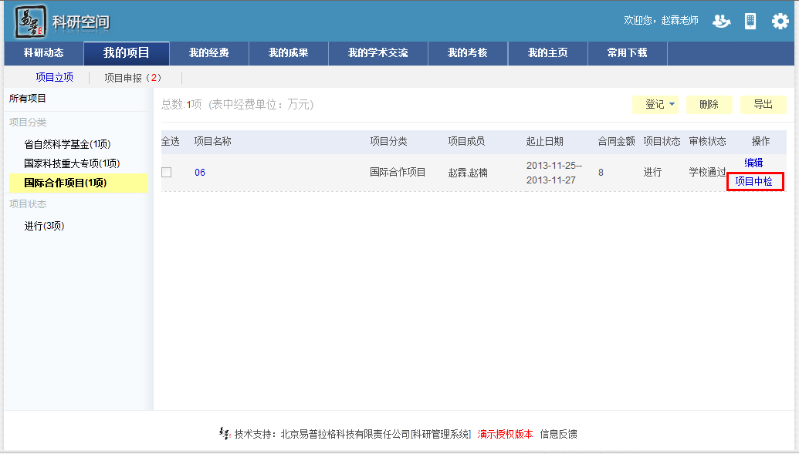
<提交中检材料示意图>

提交结项材料
- 操作步骤
- 第一步：正常登录系统；
- 第二步：登录系统后，点击【我的项目】下的【项目结项】，填写结项信息后保存。
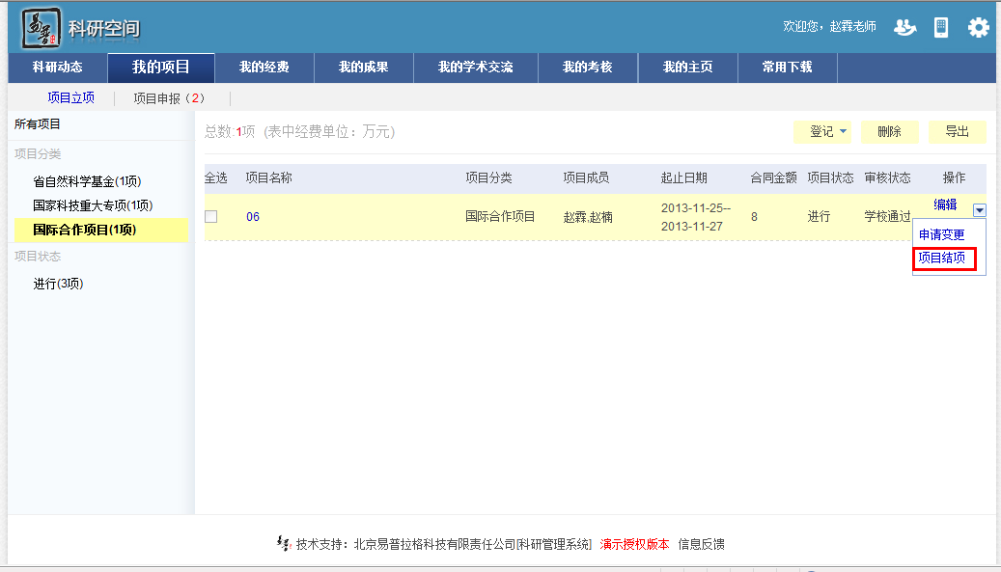
<提交结项材料示意图>

管理经费信息
查看经费整体情况
1：操作步骤
- 第一步：正确登录系统；
- 第二步：进入科研经费，通过单击项目经费进入项目经费列表，显示本人参与项目经费情况，如下图。
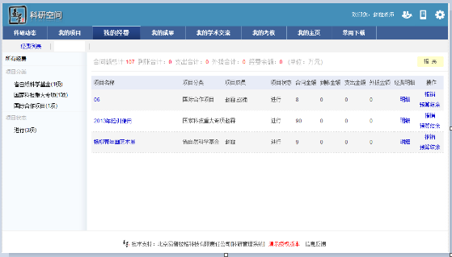
<查看经费示意图>
2：操作提示
- 第一点：点击【明细】，可查看项目的明细到账、支出信息及余额信息，包括经费发生时间及摘要。
- 点击预算结余，可以查看在有预算计划情况下，各项的结余。

支出经费登记
1：操作步骤
- 第一步：点击我的经费，点击【报销】。
- 第二步：在明细页面填写项目的支出信息，点击保存即可。
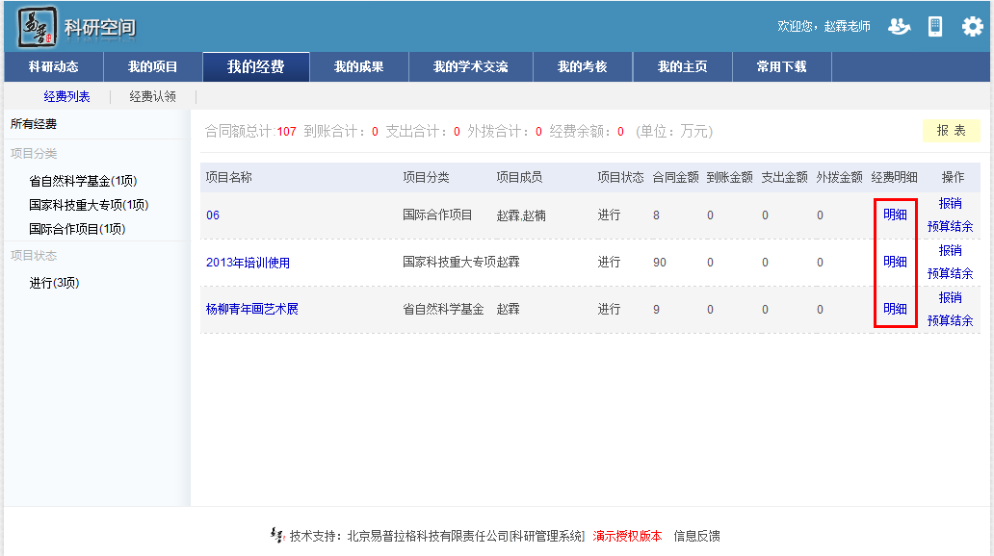
<经费支出管理示意图-1>
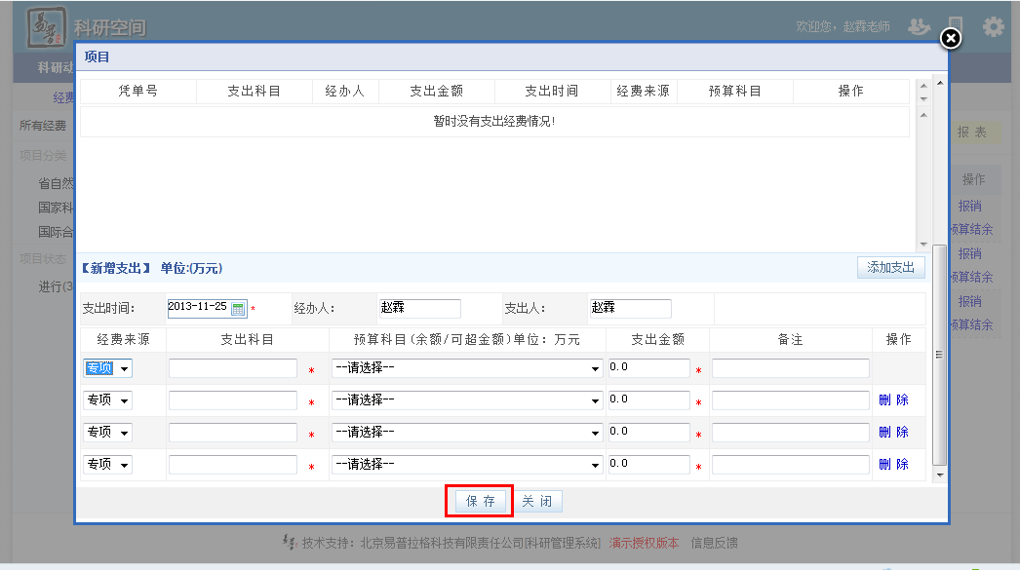
<经费支出管理示意图-2>

经费报表生成
1：操作步骤
第一步：正确登录系统，点击我的经费，点击右上角【报表】。
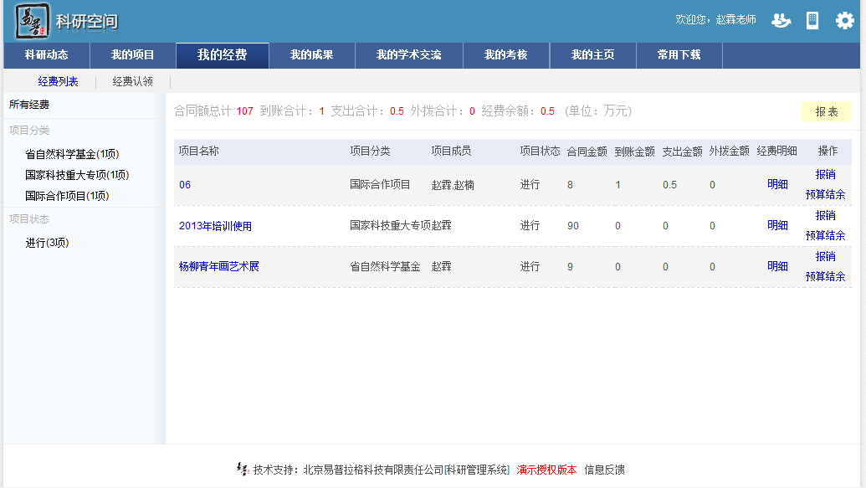
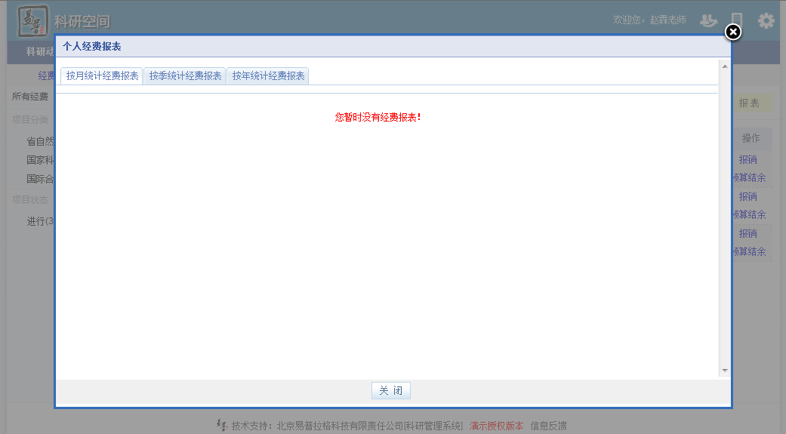
<报表生成示意图>
注意：以按月

登记成果
在我的成果下，科研人员可以管理论文、著作、研究报告、专利、鉴定、获奖、著作权和成果新增等。在此以论文为例。
- 操作步骤
- 第一步：正常登录系统，点击【我的成果】。
- 第二步：选择您要新增的成果类型，点击进入新增页面。
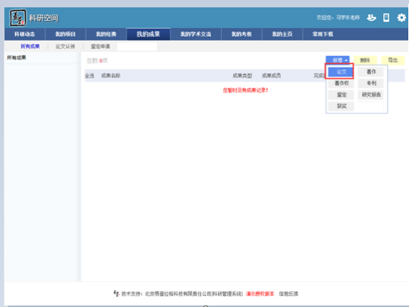
<论文新增示意图2>
- 按照页面上方步骤提示依次填写后按下一步进入下一个填写项，全部填写后点击保存。如录入论文的转载情况、收录情况等信息。
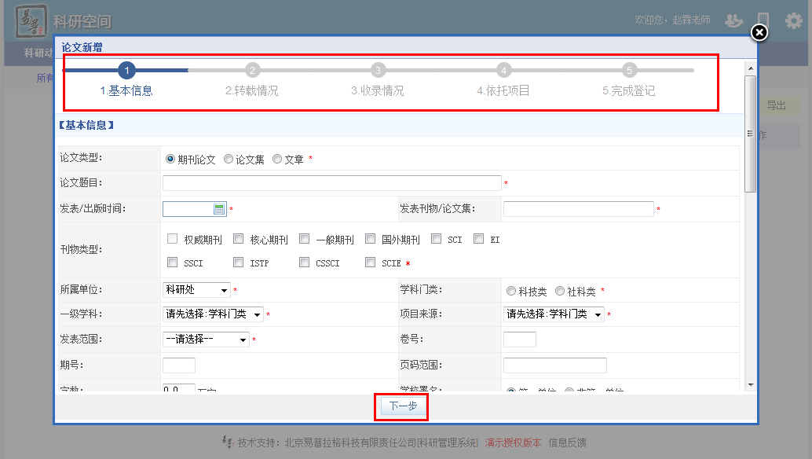
<论文新增示意图2>
2：如何论文认领
1．操作步骤
- 第一步：正常登录系统；
- 第二步：点击【我的成果】->【论文认领】，在论文认领列表中，可通过论文题目快速检索个人的论文，点击操作列中认领按钮，填写认领信息，保存。
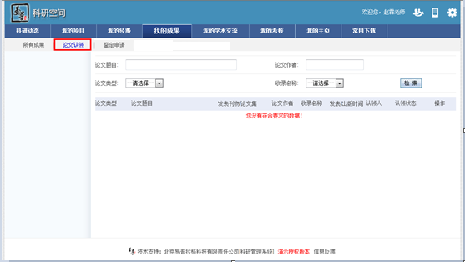
<论文认领示意图>

申报鉴定
1．操作步骤
- 第一步：正常登录系统；
- 第二步：点击【我的成果】下的【鉴定申请】，进入申报材料新增页面，点击【申请】。进入新增页面，填写鉴定信息后保存，即完成鉴定申请。
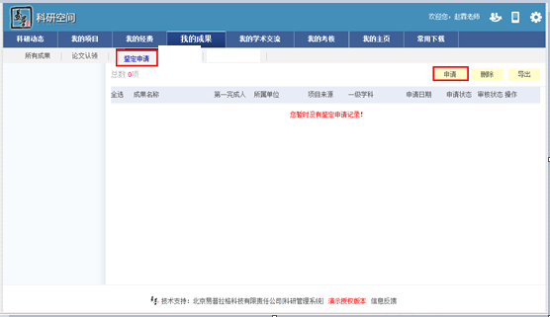
<鉴定申报示意图>

填写会议
1：操作步骤
- 第一步：正确登录系统；
- 第二步：进入【我的学术交流】，点击【参加会议】，进入会议列表页面；
- 第三步：在会议列表页面点击“新增”，进入会议新增页面，填写内容信息，点击“保存”。
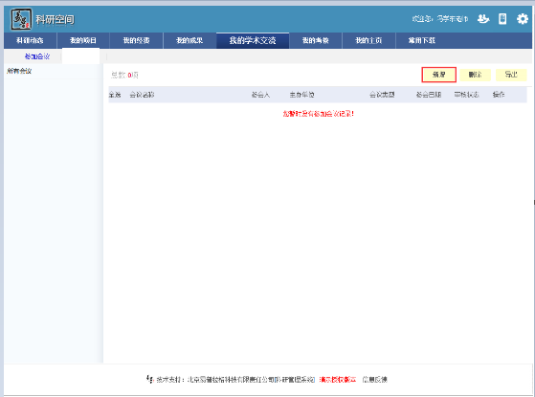
<会议新增示意图>

查看考核情况
- 操作步骤
- 第一步：登录系统后，点击【我的考核】，可以查看您的科研详情。整个页面支持打印。
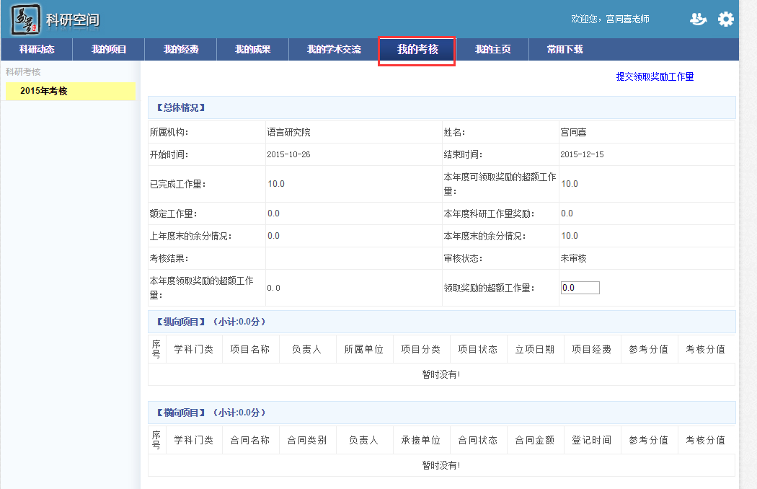
<考核示意图>

个人主页管理
1：操作步骤
- 第一步：正常登录系统；
- 第二步：登陆后，点击【我的主页】，点击右上角【调整显示项】，可以调整
主页显示模块，公开及未公开的区别是当您选择公开的时候，别人可以访问您的主页。您也可以通过点击右上角【主题】去调整主题风格。
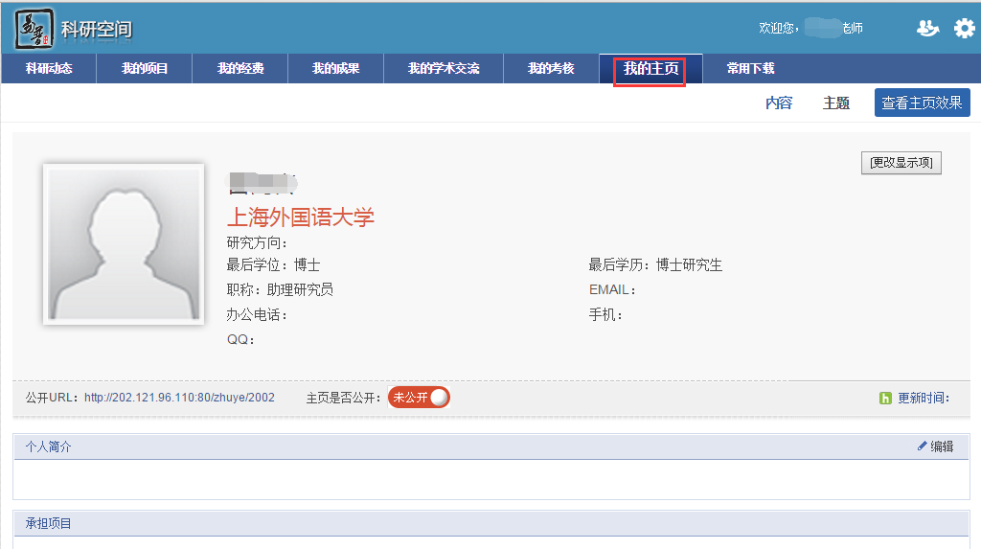
<个人主页示意图>

查看登录日志
1：操作步骤
- 第一步：正常登录系统；
- 第二步：登陆后，点击【设置】下的【登陆日志】，系统便列出登录的列表。
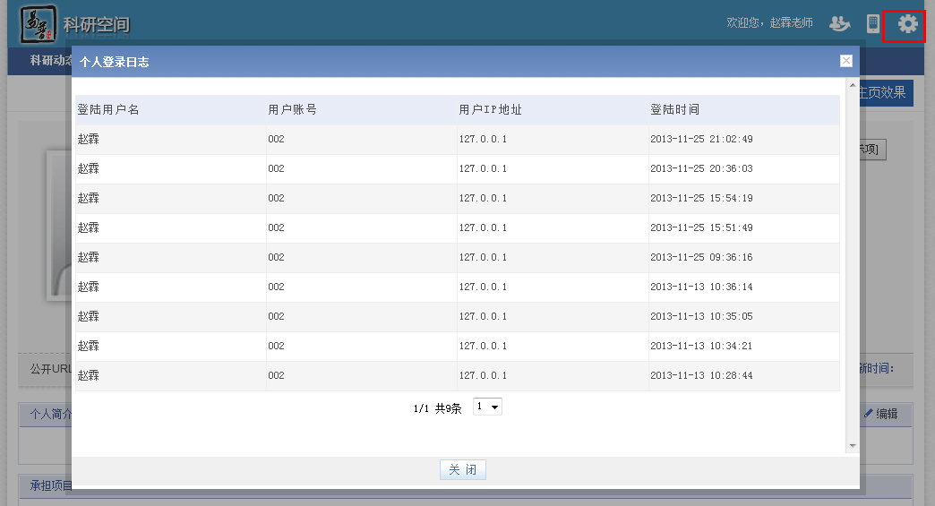
<查看登录日志示意图>

服务定制
1. 操作步骤
1) 第一步：登录系统后，点击【设置】里面的【服务定制】，可以设置您的经费提醒方式和频率。
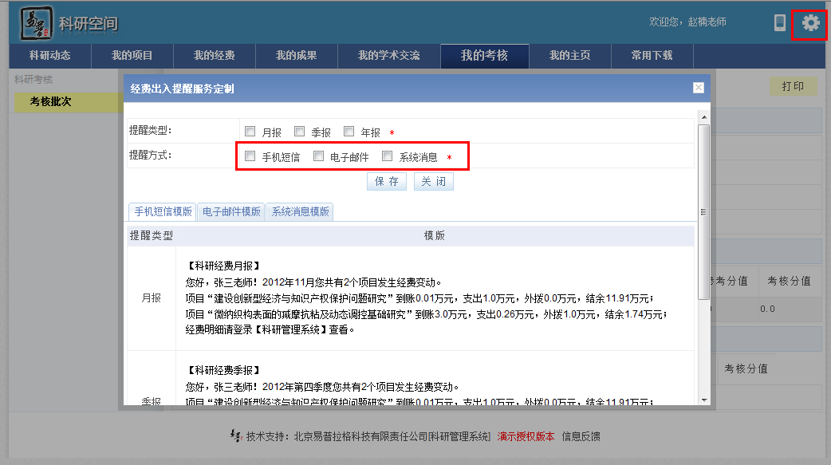

常见问题

忘记用户名和密码？
  - 与本院的科研秘书联系。
  - 通过系统登录口的“找回密码”，按照提示操作找回密码

系统无法正常登录？
  - 查看系统登录口提示信息，如用户名或密码错误请参考3.1
  - 如报系统错误、HTTP404、HTTP500，请联系学校管理员是否系统正在维护升级。

无法修改我的个人信息？
一般情况是由于您的信息处于“学校审核通过”状态，这时是不能再修改的个人信息的，如有特殊要求可与本院的科研秘书联系。

无法登记我的项目？
一般情况是管理员没有分配登记项目的权限或暂时收回登记项目的权限。

无法修改我的项目？
系统中只有审核状态处于“不通过“和”未审核“状态的项目负责人才能修改。另外，如果您不是项目负责人的话，您只有对项目的查看权限。

不能登记我的经费？
一般情况，经费信息是有科研处统一管理的，所以个人一般只能查看项目的经费情况。

无法修改我的经费？
一般情况，经费信息是有科研处统一管理的，所以个人一般只能查看项目的经费情况。

无法登记我的成果？
一般情况是管理员没有分配登记成果的权限或暂时收回成果登记的权限；

无法修改我的成果？
一般情况，科研个人只能对审核状态为“未审核”和“不通过”的自己为第一作者的成果信息才能进行修改，也就是说如果成果信息被审核通过后，一般情况是不能再修改了。另外，如果您不是第一作者，也是不能修改成果信息的。

技术支持
技术支持电话：010-58856669
技术支持邮箱：service@e-plugger.com

许可协议
重要须知
本手册仅用于高校科研人员及相关管理人员学习使用。
知识产权声明
文档有北京易普拉格科技有限责任公司撰写，是一个针对高校科研管理系统操作的帮助性文档，用户不得为任何营利性或非营利性的目的对文档进行出售，发表，转卖。北京易普拉格科技有限责任公司保留追究上述未经许可行为的权利。

